基隆市南榮國民中學
109學年度第2學期 線上教學歷程成果報告
授課班級：901 702、801
授課教師:張翠萍
課程名稱：童軍
週 次: 第__14__週
上課時間: 星期__四___，第__5-7___節
壹、線上課程實際執行情形及內容檢核
1.每門課程每週皆須填寫教學紀錄，記錄執行線上教學之現況(包含學生學習情形、師生互動討論或學生學習成效回饋等)，並請檢附教學、學習活動之影像截圖。
2.請自行新增每週填寫之表格。
第__14__週 上課日期: 110 年 5 月 27 日  實施方式: ■同步 □非同步 |  | 課程出席人數:901 12人  702 : 11人、801 : 16人
教學進度內容(單元主題):
901 休閒大未來2 702 爐火純青 801休閒介紹計劃書
線上課程學習內容記錄
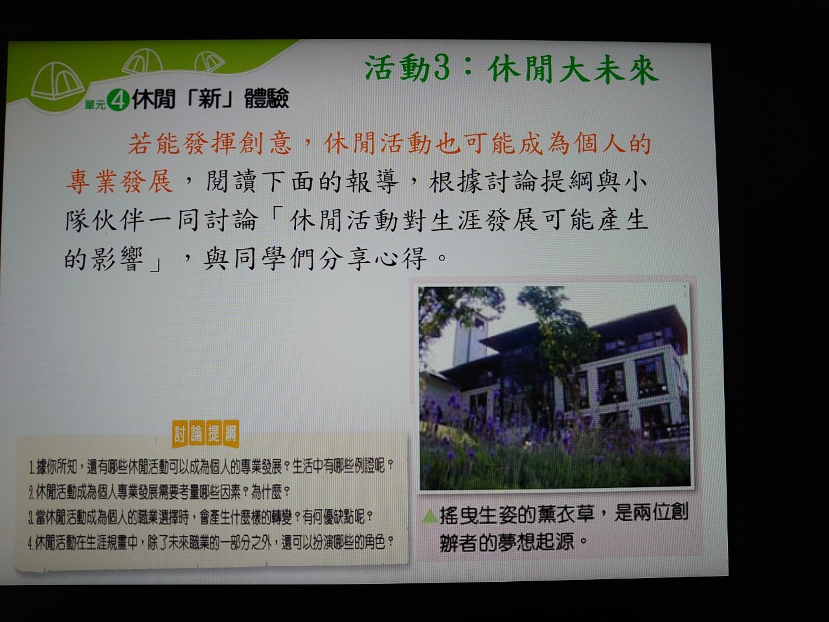 |  | 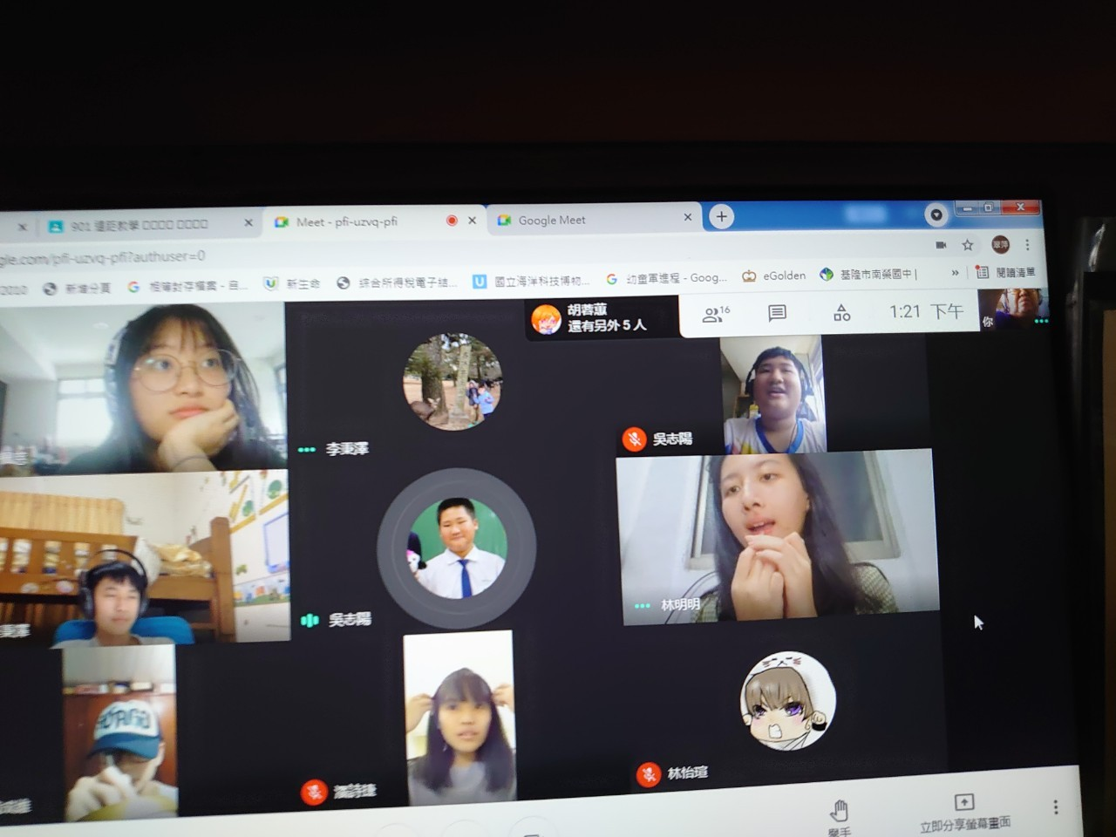
901線上課程學習內容記錄 |  | 901線上課程學習內容記錄
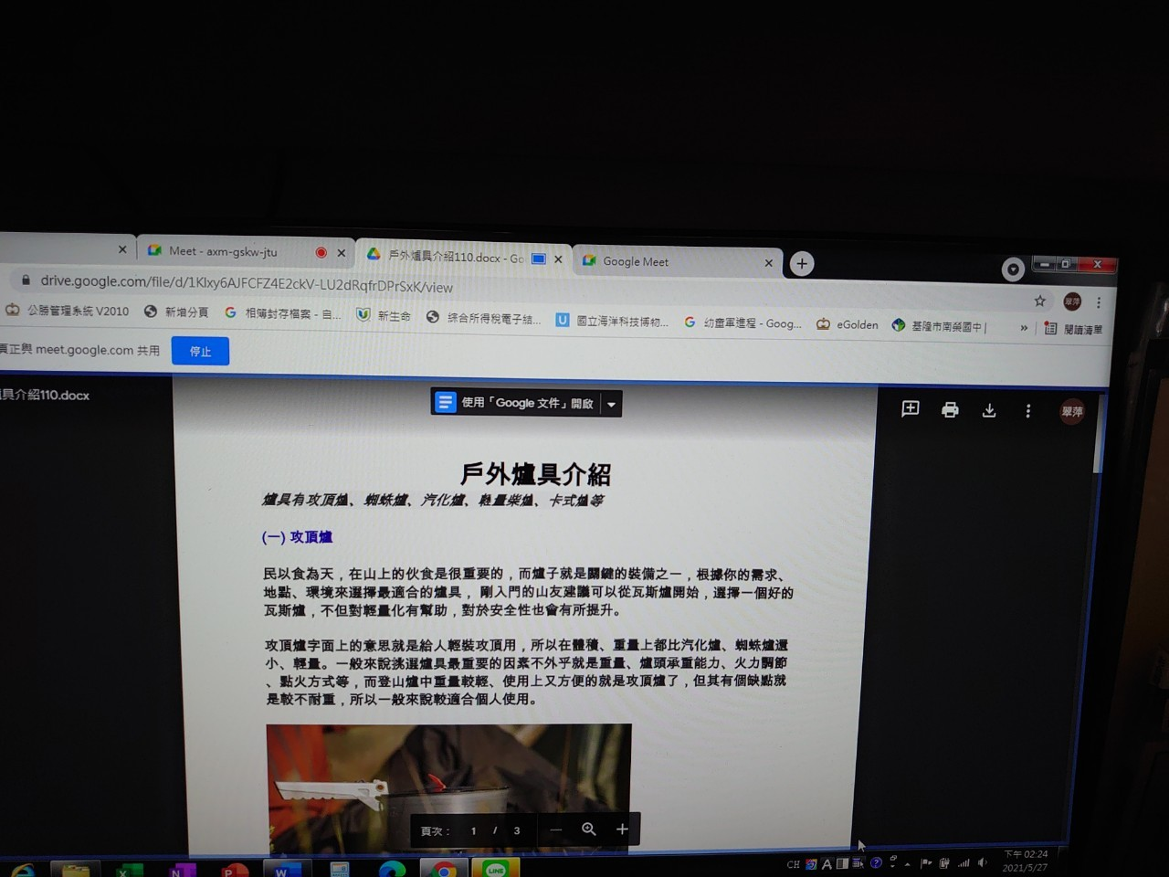 |  | 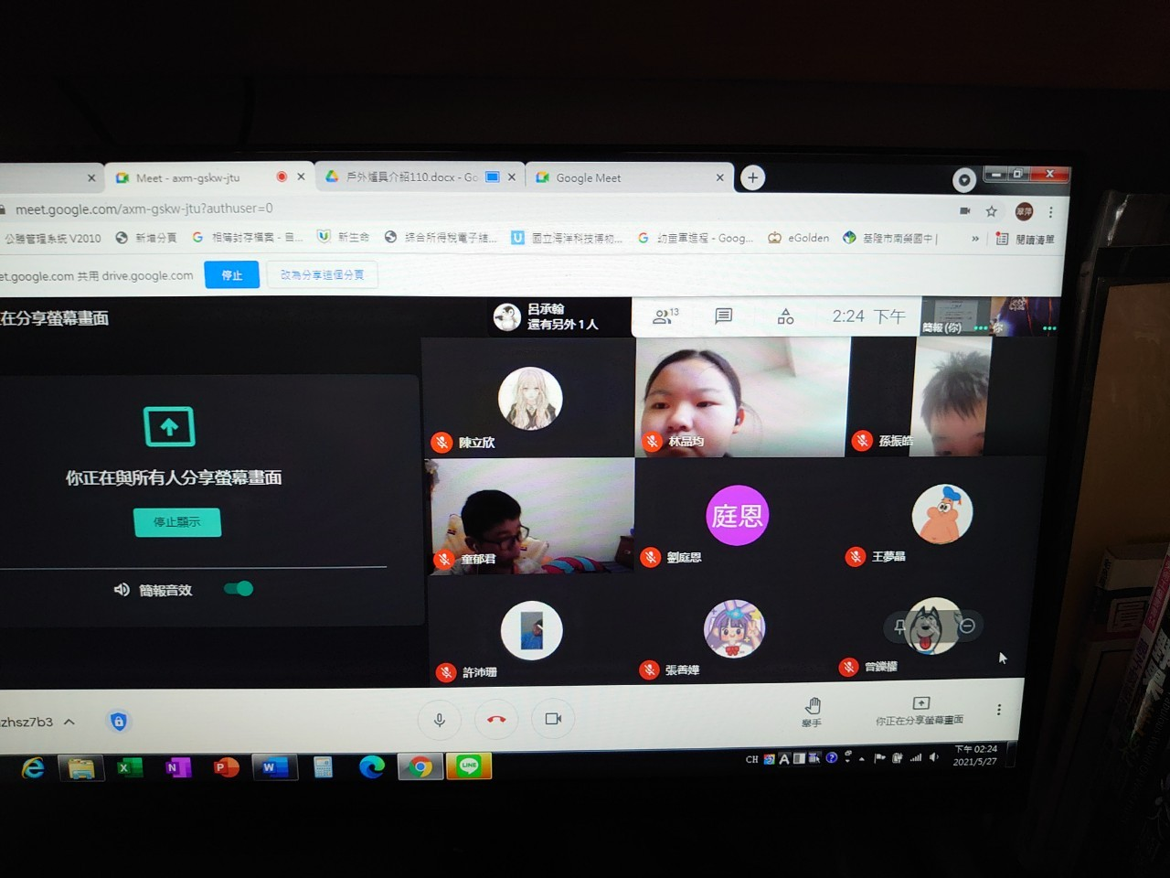
702線上課程學習內容記錄 |  | 702線上課程學習內容記錄
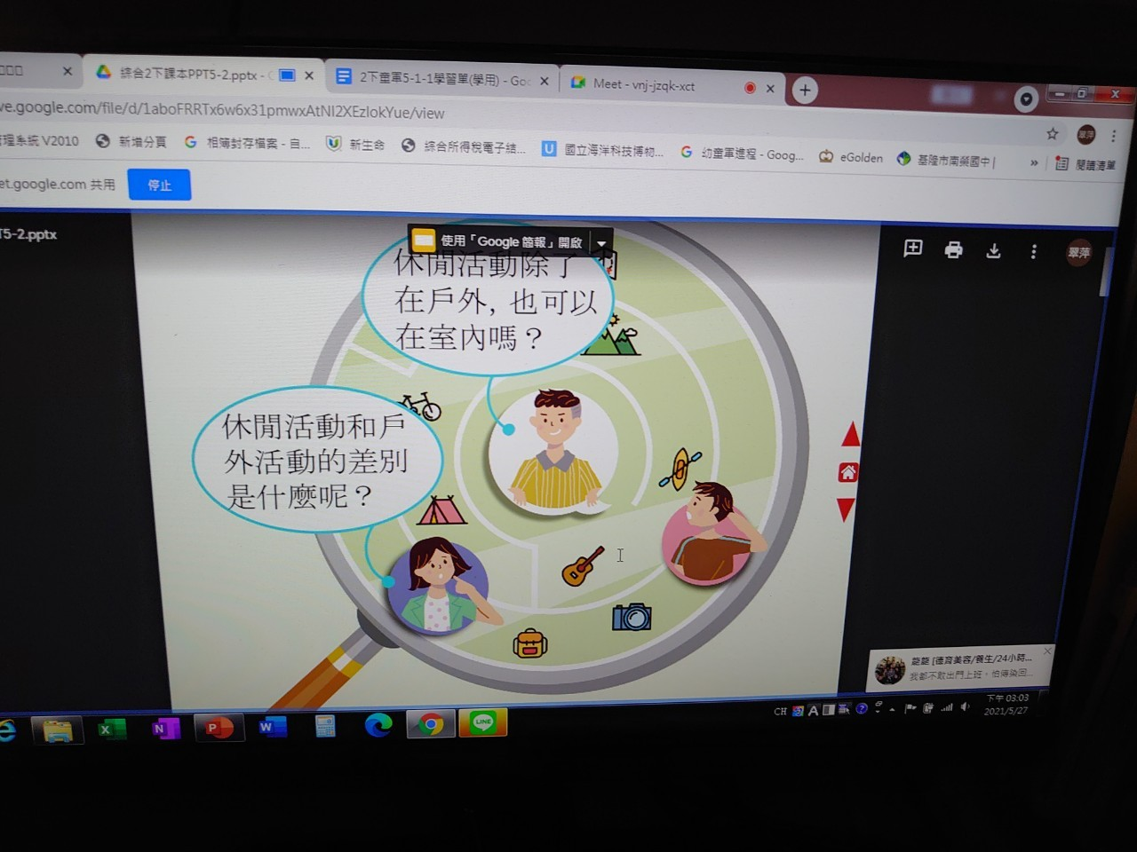 |  | 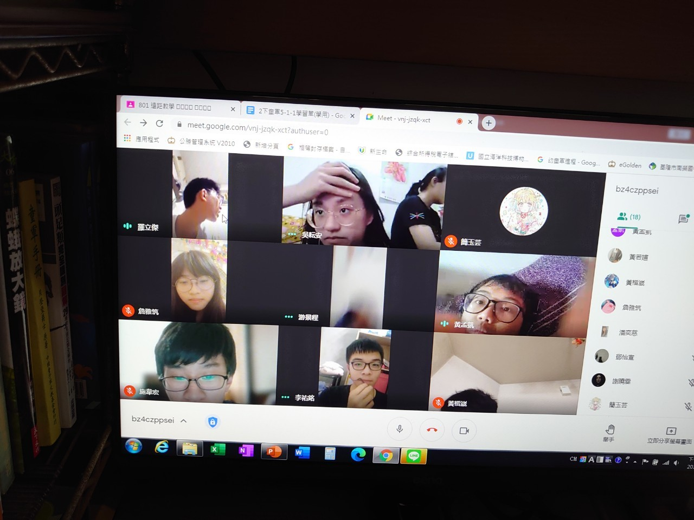
801線上課程學習內容記錄 |  | 801線上課程學習內容記錄
簡述課程教學內容
901 休閒大未來2 702 爐火純青 801休閒介紹計劃書：
1.觀看影片或PPT簡報，線上討論及問答
2.請依據上課內容寫出作業答案 ，並上傳作業。
本次課程  授課教師提供  線上學習內容 | （可複選）  ■ 1.教師自製補充教材講義  ■ 2.線上提供PPT簡報內容  - 3.錄播教學補課影片  ■ 4.線上問答與討論系統/方式  ■ 5.線上即時作業填答  - 6.其他做法（請說明）
本次課程單元  學習成果檢核 | （可複選）  - 1單元學習單  ■2.討論報告(分組／個人)  □3.線上測驗  ■4.作業檔案上傳及下載  - 5.本次學習回饋單  - 6.其他做法（請說明）

